头号空间 - 商家门店测试执行手册
Word 交付版｜面向测试人员、产品验收人员、门店联调人员
适用版本 | v2.20
更新日期 | 2026年7月28日
覆盖系统 | 商家后台 admin-dashboard Shop + PC 收银系统 cashier-ui + PC 点播系统
文档目标 | 测试人员按步骤执行，完成门店后台、收银、点播与首单开局的核心验收
本文为测试执行版，不是培训材料。门店侧不能只测后台和收银，还要把后台配置结果真正串到点播系统，确认内容同步、游戏下载和首单开局都能走通。建议测试按“后台基线 → 设备 → 收银终端 → 点播系统 → 会员 → 收银 → 首单开局 → 异常订单”的顺序推进，并记录每个用例的实际结果与截图。
截图建议：门店版文档应该配截图。当前版本已先放入流程图和关键页面示意图，后续如果你们要做正式测试包，建议再补真实后台页面截图。

一、测试前准备
检查项 | 要求
商家账号 | 已创建，状态正常，可登录商家后台
店铺 | 至少 1 家门店可用
主机 | 至少 1 台主机已分配到门店
头显 | 至少 1 台头显已分配到同门店
内容 | 至少 1 个游戏已完成分发
收银终端 | 商家后台可新建收银终端并复制 Token
测试账号 | 至少准备 1 个店长账号、1 个收银员账号
测试会员场景 | 手机号 | 预期
已是本店会员 | 17600110765 | 不允许重复添加
全局已存在未关联本店 | 15812345678 | 自动关联到本店
全新会员 | 自备未使用手机号 | 创建最小档案

二、测试顺序总览
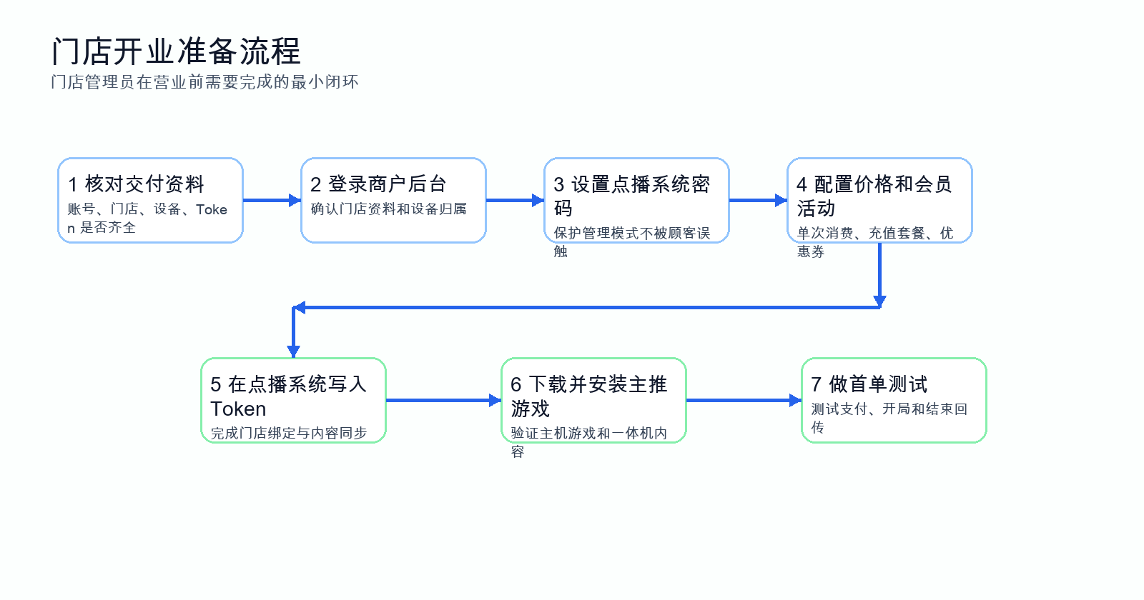
图 1：门店开业准备流程示意图
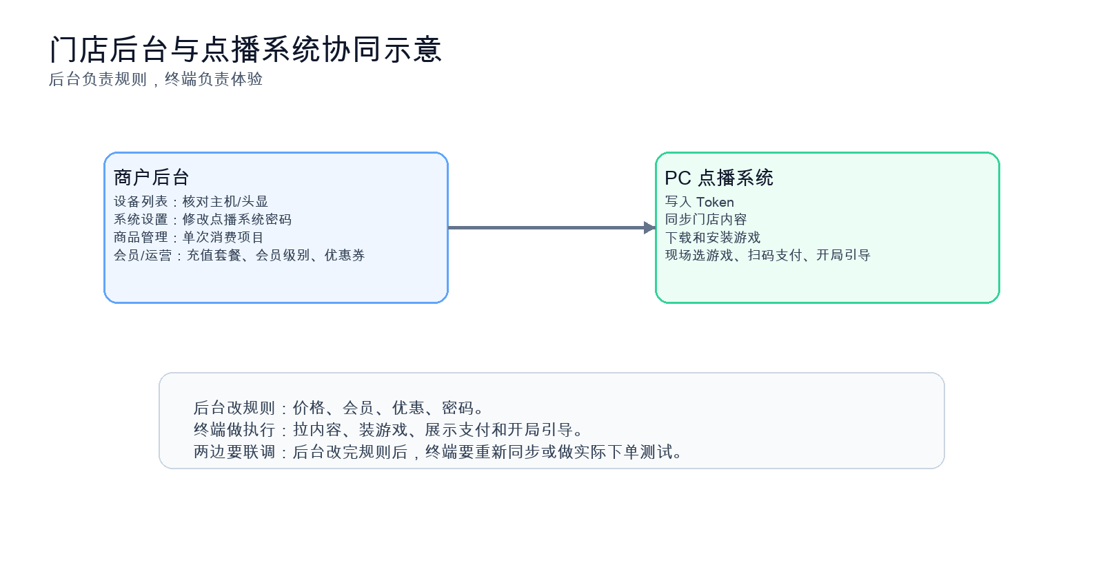
图 2：商家后台与收银/点播终端协同示意图
链路阶段 | 测试目标 | 通过标准
商家后台 | 确认门店、设备、价格、会员和收银终端配置可用 | 后台配置项可见、可保存、可回查
收银终端 | 确认收银 Token、登录和会员 / 支付链路可用 | 可绑定、可登录、可下单
点播系统 | 确认主机 Token、内容同步、游戏下载与管理模式可用 | 可识别门店、可看到内容、可装游戏
玩家开局 | 确认点播成功后能进入设备引导或开局闭环 | 至少完成 1 次首单测试
重点提醒：商家文档必须把“商家后台配置”与“点播系统执行”串起来。只有当门店在点播系统里完成 Token 写入、内容同步、游戏下载和首单开局后，门店链路才算真正通过。

三、菜单与入口基线
模块 | 关键页面
商品管理 | 单次消费项目、实物商品
运营管理 | 充值套餐、优惠券、活动赠送
会员管理 | 会员列表、会员级别、会员储值变更、会员游戏币查询
订单管理 | 收银订单、点播系统订单、异常订单
系统设置 | 设备列表、收银终端、收银小票、用户列表、角色列表
当前版本不应出现的入口 | 预期
IC 卡管理 | 不展示
员工卡设置 | 不展示
套票 | 不展示
第三方外围设备 | 不展示
商家后台支付设置 / 系统参数 | 不作为当前门店测试入口

四、核心测试用例

M01 商家后台登录成功
测试目标：确认门店账号可正常进入后台，首页和菜单加载正确。
操作步骤：
- 打开商家后台登录页。
- 输入店长或管理员账号密码。
- 点击登录。
预期结果：
- 登录成功，进入“今日概况”。
- 页面无空白、无报错。
- 左侧菜单与本手册基线一致。

M02 设备列表与绑定关系正确
测试目标：确认门店可看到官方已分配的主机和头显，且归属关系正确。
操作路径：系统设置 → 设备列表
操作步骤：
- 进入“主机设备”页签。
- 核对主机编号、名称、MAC 地址、所属门店、在线状态。
- 切换到“头显设备”页签，核对头显名称、SN 码、型号、绑定主机。
预期结果：
- 主机和头显都可见。
- 主机与头显所属门店一致。
- 绑定关系与现场预期一致。
- 头显详情页可查看电量、IPD、绑定主机等信息。
异常分支：
- 异店头显不能绑定到当前主机。
- 当店铺无主机时，绑定主机弹窗应给出明确提示。

M03 门店补绑头显成功
测试目标：确认商家可在同店铺范围内补做设备绑定。
操作路径：系统设置 → 设备列表
操作步骤：
- 在“主机设备”中找到目标主机。
- 点击“绑定头显”。
- 输入同门店头显 SN 码并确认绑定。
预期结果：
- 绑定成功。
- 主机绑定头显数增加。
- 头显详情中的绑定主机更新为目标主机。
异常分支：
- 输入不存在的 SN 时提示未找到设备。
- 输入异店头显 SN 时提示不同门店，禁止绑定。

M04 设置点播系统密码成功
测试目标：确认门店可为主机设置点播系统管理密码。
操作路径：系统设置 → 设备列表 → 主机设备 → 修改点播系统密码
操作步骤：
- 选择一台主机。
- 点击“修改点播系统密码”。
- 输入新密码并确认。
- 保存。
预期结果：
- 保存成功。
- 页面给出成功提示。
- 后续点播系统进入管理模式时要求输入该密码。
异常分支：
- 两次密码不一致时不允许保存。
- 留空保存的行为应与产品口径一致并可被记录。

M05 新建收银终端并复制 Token
测试目标：确认商家后台可以为收银机生成 Token。
操作路径：系统设置 → 收银终端
操作步骤：
- 进入“收银终端”页面。
- 点击“新建收银设备”。
- 选择店铺并填写终端名称。
- 记录系统自动生成的 Token。
- 点击创建并复制 Token。
预期结果：
- 新设备创建成功。
- 列表出现新终端。
- 初始状态为“未使用”。
- Token 可复制。
异常分支：
- 终端名称为空时不允许创建。
- 重复 Token 应被阻止或自动重新生成。

M06 收银系统绑定本机成功
测试目标：确认 PC 收银系统必须先绑定收银 Token，才能登录。
操作路径：PC 收银系统登录页 → 更多菜单 → 基础配置
操作步骤：
- 打开收银系统登录页。
- 不绑定 Token，直接尝试登录。
- 进入“更多菜单 → 基础配置”。
- 粘贴从商家后台“收银终端”复制的 Token。
- 点击“绑定本机”。
- 绑定成功后再次登录。
预期结果：
- 未绑定时，登录被拦截。
- 绑定成功后，显示设备名称、门店、脱敏 Token。
- 再次登录可成功进入销售页。
异常分支：
- 无效 Token 提示 Token 无效。
- 别机已绑定 Token 提示已被其他设备使用。
- 已禁用 Token 提示该收银设备已被禁用。

M07 点播系统 Token 写入与门店识别成功
测试目标：确认商家能从后台拿到主机 / 点播系统 Token，并在点播系统完成门店识别。
操作路径：商家后台设备列表 → 主机设备 Token；PC 点播系统 → 基础配置 / 管理模式
操作步骤：
- 进入商家后台“系统设置 → 设备列表 → 主机设备”。
- 找到目标主机并复制点播系统 Token。
- 打开 PC 点播系统，进入管理模式或基础配置。
- 粘贴点播系统 Token 并保存。
- 重启或刷新点播系统。
预期结果：
- 点播系统成功识别当前门店。
- 可看到门店名称或对应设备身份。
- Token 保存后不会报无效或未分配。
异常分支：
- Token 无效时应提示重新核对。
- 主机未分配到门店时，点播系统不能正常识别门店。

M08 点播系统内容同步与游戏下载成功
测试目标：确认后台分发结果可以真正同步到点播系统，门店能看到并安装目标内容。
操作路径：PC 点播系统 → 同步内容 / 游戏列表 / 安装
操作步骤：
- 完成点播系统 Token 写入。
- 在点播系统触发内容同步或重新加载。
- 查看是否出现平台已分发的游戏列表。
- 选择至少 1 个主推游戏执行安装。
- 如涉及一体机内容，再验证头显侧安装链路。
预期结果：
- 点播系统能看到目标门店已分发内容。
- 至少 1 个游戏安装成功。
- 安装状态、下载状态和完成提示清晰可见。
异常分支：
- 看不到新游戏时，先检查平台是否已分发。
- 安装失败时，应能记录失败状态并支持重试。

M09 新增会员仅允许手机号建档
测试目标：确认 v2.20 的会员建档规则已经生效。
操作步骤：
- 在收银系统进入“销售 → 新增会员”。
- 输入已是本店会员手机号。
- 输入全局已存在但未关联本店的手机号。
- 输入全新手机号。
预期结果：
- 本店已存在时提示该手机号已是本店会员。
- 全局已存在未关联时自动关联到本店。
- 全新手机号时创建最小档案。
- 整个流程中不要求填写姓名、性别、生日、备注。

M10 散客收银与会员收银成功
测试目标：确认无会员和有会员两类场景都可完成收银闭环。
操作步骤：
- 在销售页添加商品或体验项目。
- 分别执行一次散客收银和一次会员收银。
- 会员场景观察优惠和资产抵扣结果。
- 完成结算。
预期结果：
- 两类订单都能创建成功。
- 成功页显示支付完成。
- 订单列表可查询到对应订单。
- 会员场景下优惠和补差结果正确。

M11 点播首单开局闭环成功
测试目标：确认门店完成后台配置、内容同步和支付后，至少能成功走通一次点播开局。
操作路径：PC 点播系统 → 选游戏 → 支付 → 开局 / 设备引导
操作步骤：
- 在点播系统选择已安装游戏。
- 完成 1 次散客或会员支付确认。
- 观察点播系统是否进入设备分配、佩戴引导或开局状态。
- 如有头显编号提示，核对与后台绑定关系一致。
- 完成体验结束后的返回或订单回查。
预期结果：
- 支付成功后能进入开局链路，而不是停留在待支付。
- 设备编号或引导信息正确。
- 订单在后台或相关列表中可回查。
异常分支：
- 支付成功但未开局时，应记录订单号并回查点播系统订单。
- 设备编号错误时，优先回查主机与头显绑定关系。

M12 订单、营收、交班与异常订单闭环
测试目标：确认交易结果可回溯，异常订单流程可用。
操作步骤：
- 完成至少 1 笔散客单、1 笔会员单、1 笔充值单。
- 到订单页查询。
- 到营收页查看汇总。
- 执行一次交班。
- 对一笔订单执行标记异常、取消标记或重新处理。
预期结果：
- 三类订单均可查到。
- 营收统计有数据变化。
- 交班记录生成成功。
- 异常订单支持标记、取消标记、查看驳回原因和重新处理。

五、测试完成标准
- 商家后台登录、设备查看、收银终端、主机 Token、商品、会员、订单、营收、交班均通过。
- 收银系统完成 Token 绑定、会员建档、散客收银、会员收银、充值测试。
- 点播系统完成 Token 写入、内容同步、游戏下载和至少 1 次首单开局测试。
- 当前版本暂隐能力未误开放。
- 异常订单链路至少验证 1 次。

六、截图清单建议
截图名称 | 建议来源
商家后台首页 | 登录后今日概况页
设备列表页 | 主机设备 + 头显设备页签
收银终端页 | 新建终端并复制 Token 的页面
收银绑定页 | 登录页基础配置弹层
点播系统基础配置页 | 写入主机 / 点播系统 Token 的页面
点播系统内容列表页 | 同步后的游戏列表与安装状态
点播系统开局页 | 支付成功后设备引导 / 开局状态
新增会员页 | 仅手机号建档页面
异常订单页 | 标记异常 / 已驳回 / 重新处理状态

